**ФЕДЕРАЛЬНОЕ ГОСУДАРСТВЕННОЕ АВТОНОМНОЕ ОБРАЗОВАТЕЛЬНОЕ УЧРЕЖДЕНИЕ ВЫСШЕГО ОБРАЗОВАНИЯ «МОСКОВСКИЙ ПОЛИТЕХНИЧЕСКИЙ УНИВЕРСИТЕТ»**

|  |  |  |  |  |  |  |  |
| --- | --- | --- | --- | --- | --- | --- | --- |
| УТВЕРЖДАЮ  Руководитель (должность, наименование предприятия) – | | | | УТВЕРЖДАЮ  Руководитель (должность, наименование предприятия) – | | | |
| Личная подпись |  | Расшифровка подписи |  | Личная подпись |  | Расшифровка подписи |  |
| Печать |  | | | Печать |  | | |
| Дата |  | | | Дата |  | | |

Информационная система «Password Manager»

ПРОЕКТИРОВАНИЕ БАЗЫ ДАННЫХ

На 13 листах

Действует с «22» января 2024 г.

|  |  |  |  |
| --- | --- | --- | --- |
| СОГЛАСОВАНО | | | |
| Руководитель (должность, наименование предприятия) – | | | |
| Личная подпись |  | Расшифровка |  |
| Печать | |  |  |
| Дата | |  |  |

**Москва 2024**

СОДЕРЖАНИЕ

1 ВВЕДЕНИЕ 3

2 ПЛАН РАЗРАБОТКИ ПРОЕКТА БАЗЫ ДАННЫХ 4

3 АНАЛИЗ ПРЕДМЕТНОЙ ОБЛАСТИ 5

4 СТРУКТУРА БАЗЫ ДАННЫХ 6

5 МОДЕЛИ БАЗЫ ДАННЫХ 8

6 СОЗДАНИЕ ТАБЛИЦ БАЗЫ ДАННЫХ 9

7 ТИПОВЫЕ ЗАПРОСЫ 11

1. **ВВЕДЕНИЕ**

Данный документ представляет собой нормативное руководство по разработке базы данных для проекта «Долговая яма». База данных является важной частью информационной системы, предназначенной для автоматизации процессов управления паролями и обеспечения безопасности доступа к информации.

1. **ПЛАН РАЗРАБОТКИ ПРОЕКТА БАЗЫ ДАННЫХ**
2. Анализ предметной области.
3. Построение даталогической модели базы данных.
4. Проверка полноты и корректности даталогической модели.
5. Создание таблиц базы данных.
6. Определение ограничений целостности базы данных.
7. Построение схемы данных.
8. Разработка типовых запросов и проверка правильности создания базы данных.
9. **АНАЛИЗ ПРЕДМЕТНОЙ ОБЛАСТИ**

Проект предусматривает создание программы для создания и управления задолженностями. Предметная область включает в себя пользователей, а также транзакции между ними, то есть задолженности.

1. **СТРУКТУРА БАЗЫ ДАННЫХ**
2. Таблица «Пользователи»

| **Название поля** | **Тип данных** | **Размер** | **Описание поля** |
| --- | --- | --- | --- |
| user_id | Целочисленный | 4 байта | Уникальный идентификатор пользователя |
| first_name | Текстовый | 30 символов | Имя |
| last_name | Текстовый | 30 символов | Фамилия |
| middle_name | Текстовый | 30 символов | Отчество |
| email | Текстовый | 128 символов | Электронная почта |
| phone | Текстовый | 15 символов | Номер телефона |
| password | Строковый | 32 символа | Зашифрованный пароль |

1. Таблица «Транзакции»

| **Название поля** | **Тип данных** | **Размер** | **Описание поля** |
| --- | --- | --- | --- |
| transaction_id | Целочисленный | 4 байта | Уникальный идентификатор транзакции |
| status_id | Целочисленный | 4 байта | Идентификатор статуса транзакции |
| from_user_id | Целочисленный | 4 байта | Пользователь, который должен отдать долг |
| to_user_id | Целочисленный | 4 байта | Пользователь, который должен получить долг |
| amount | Денежный |  | Сумма долга |
| date_start | Дата | 4 байта | Дата начала периода, за который нужно погасить задолженность |
| date_end | Дата | 4 байта | Конечная дата периода, за который нужно погасить задолженность |
| description | Текст |  | Описание задолженности |

1. Таблица «Статусы задолженностей»

| **Название поля** | **Тип данных** | **Размер** | **Описание поля** |
| --- | --- | --- | --- |
| status_id | Целочисленный | 4 байта | Уникальный идентификатор статуса |
| status_name | Текстовый | 15 символов | Название статуса |

1. **МОДЕЛИ БАЗЫ ДАННЫХ**

Ниже представлена инфологическая модель базы данных.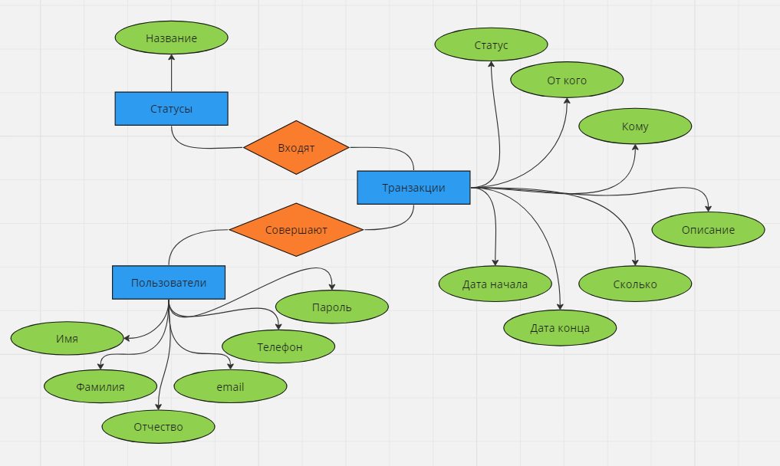  
 Ниже представлена даталогическая модель базы данных.

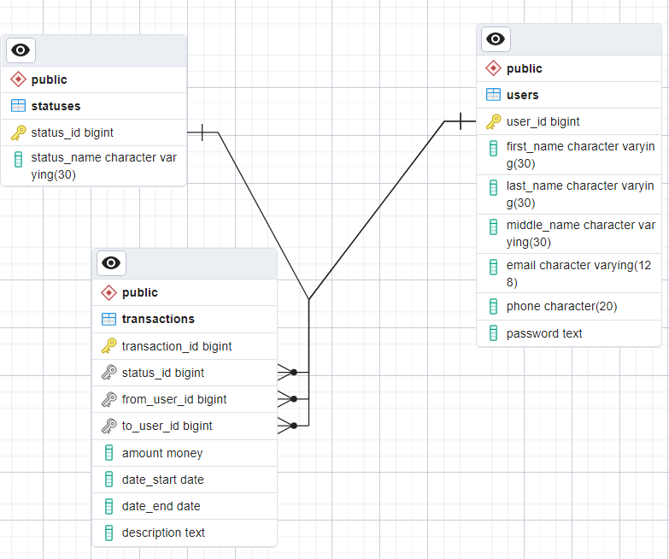

1. **СОЗДАНИЕ ТАБЛИЦ БАЗЫ ДАННЫХ**

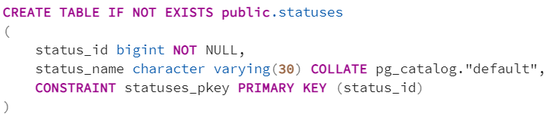 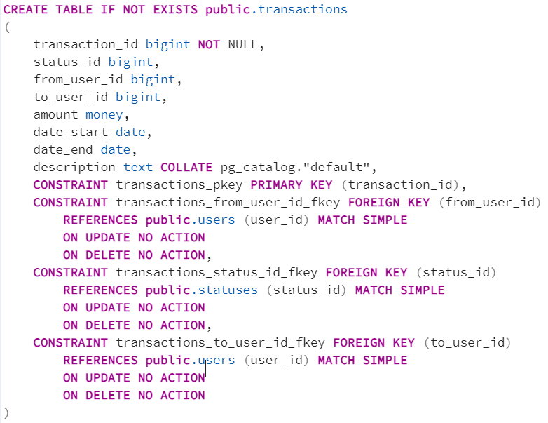

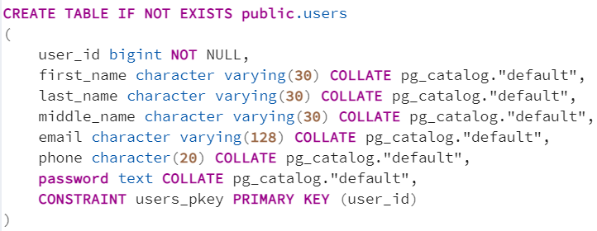

1. **ТИПОВЫЕ ЗАПРОСЫ**

Разработаны типовые запросы для основных операций с данными.



## Выбрать все идентификаторы пользователей и их имена:

SELECT user_id, name FROM users;

## Выбрать все задолженности и пользователей-участников:

SELECT transaction_id, from_user_id, to_user_id FROM transactions;

## Выбрать все статусы транзакций:

SELECT status_id, status_name FROM statuses;

Эти запросы позволят осуществлять основные операции чтения и анализа данных из базы данных с учетом ее структуры.

СОСТАВИЛИ

|  |  |  |  |  |
| --- | --- | --- | --- | --- |
| Наименование организации, предприятия | Должность исполнителя | Фамилия, имя, отчество | Подпись | Дата |
|  |  |  |  |  |